Муниципальное учреждение дополнительного образования
«Центр эстетического воспитания детей»
города Саранска Республики Мордовия

Методическая разработка
«Месячник пожилых людей»

подготовила
педагог дополнительного образования
Калиниченко Анжелика Николаевна

Саранск 2024

Методическая разработка «Месячник пожилых людей»

Цель:
- воспитывать чуткое, бережное, внимательное отношение к своим близким
пожилым людям.
Задачи:
- способствовать формированию нравственной культуры учащихся,
сопереживания;
- воспитывать уважительное отношение к пожилым людям, собственным
бабушкам и дедушкам, их памяти, взаимопонимания и терпимости в отношении взрослых и детей;
- формировать потребность в общении взрослых и детей, необходимость друг в друге;
- прививать желание заботиться о них, оказывать помощь в делах, уметь своими поступками приносить им радость.
Форма проведения: Беседа.
Беседа

С 1992 г. 1 октября в России отмечается День пожилых людей.

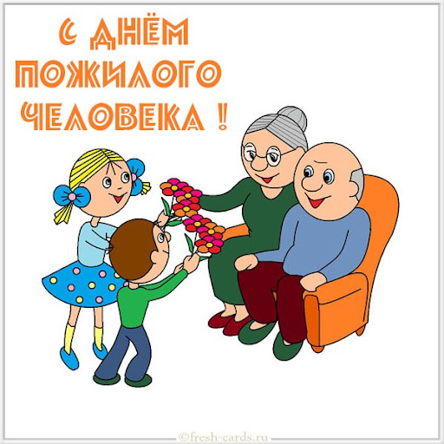
Этот праздник – дань вековой традиции уважения и почитания людей старшего поколения. В этот день каждый из нас имеет возможность не только поздравить людей старшего поколения и выразить им свою признательность, но и сделать так, чтобы они почувствовали нашу заботу и внимание. Отмечая день пожилых людей, мы, прежде всего вспоминаем о бабушках и дедушках, прабабушках и прадедушках. С них начинается приобщение детей к истории семьи. Тесный контакт ребенка со старшими членами семьи эмоционально обогащает родственные связи, укрепляет семейные традиции, налаживает преемственность между поколениями.

14 декабря 1990 года Генеральная Ассамблея постановила считать 1 октября Международным днем пожилых людей. Этот праздник возник в XX веке. Сначала День пожилых людей начали отмечать в Европе, затем в Америке, а в конце 80-х годов во всем мире. День пожилых людей празднуется с большим размахом в скандинавских странах. В этот день многие теле - и радиопрограммы транслируют передачи с учетом вкусов пожилых людей.
1 октября проходят различные фестивали, организуемые ассоциациями в защиту прав пожилых людей, конференции и конгрессы, посвященные их правам и их роли в обществе. Общественные организации и фонды устраивают в этот день различные благотворительные акции.
Сегодня неоспоримым фактом является то, что на планете Земля дольше всех живут японцы.
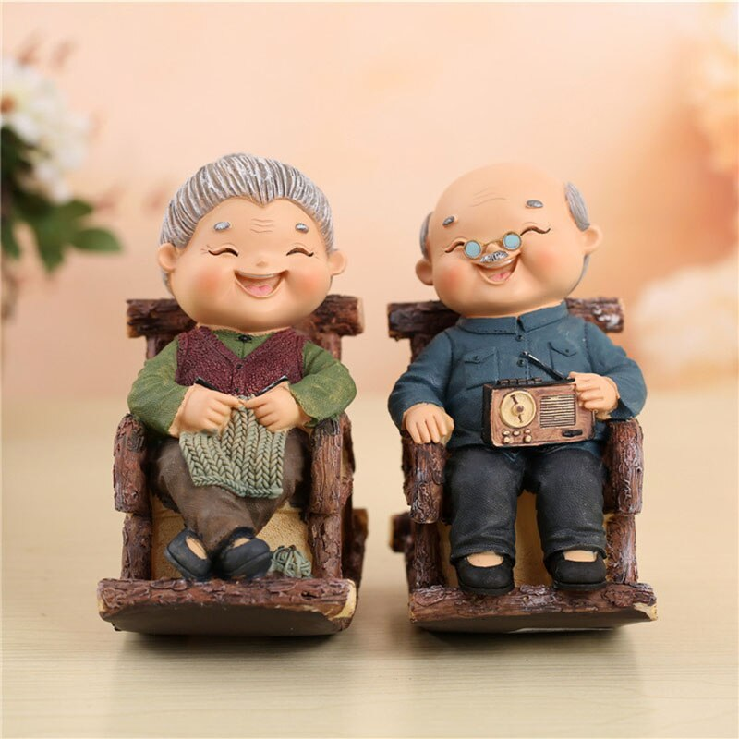

По итогам, опубликованным Министерством труда и социальной защиты в 2015 году, средняя продолжительность жизни японцев составляет 78.53 лет (мужчины-японцы уступают только мужчинам Исландии), а японок — 85.49 лет — рекордное значение среди всех стран.
Япония - как основатель дня пожилого человека В Японии в третий понедельник сентября отмечают День почитания пожилых людей.

В последние годы, говоря о пожилых людях, в Японии все чаще стали использовать выражение «серебряный возраст» (от английского silver age), и надо сказать, что «серебряный возраст» в Японии, в большинстве своем, ведет здоровый образ жизни и выглядит превосходно. И, несомненно, что японская пословица — «Познавать новое, обращаясь к старому» — очень хорошо отражает связь поколений в Японии и позволяет понять, что культ старшего поколения, в хорошем смысле этого слова, здесь весьма ощутим.

ДЕНЬ ПОЖИЛОГО ЧЕЛОВЕКА
Теплый день осенний
Солнцем позолочен,
Радостной работой
Ветер озабочен.
Кружит листопадом
Осени в усладу,
Седину ласкает
Старикам в награду.
В этот день октябрьский
По веленью века
Чествует природа
Пожилого человека!

Все вы знаете, что всегда нужно быть внимательными к близким, заботливыми.
Как часто вы видитесь, общаетесь с вашими бабушкой или дедушкой?
Знаете ли вы об их жизни, что им довелось испытать? Чем заниматься?
Какую радость вы им доставляете?
А как вы понимаете выражение: «Много ума в бороде»?
А знаете ли вы их любимые песни?
Ученики рассказывают о своих дедушках и бабушках.
Многое мы узнали о жизни ваших дедушек и бабушек, спасибо, ребята, за интересные рассказы. Думаю, приятно было узнать, что вы так много знаете о них.
Итог: Ребята, пока мы молоды и сильны, окружим тех, кто слаб и немощен, теплом и заботой. Ведь это наши с вами бабушки и дедушки. День пожилых людей дает нам возможность остановиться, оглянуться вокруг себя и подумать, что старость ждет каждого из нас. Быстро идет время. Скоро и вы станете взрослыми и сильными, а ваши родители - слабыми и старенькими. Не повторяйте предательства по отношению к своим родителям. Будем милосердны к старости!
Я прошу всех мальчишек и девчонок: цените и любите своих бабушек, будьте к ним чуткими и добрыми, не причиняйте боли своими поступками и словами. Они достойны признательности и уважения. Ведь эти люди, дали жизнь нашим родителям.
Для вас, дорогие бабушки, эти прекрасные стихи!
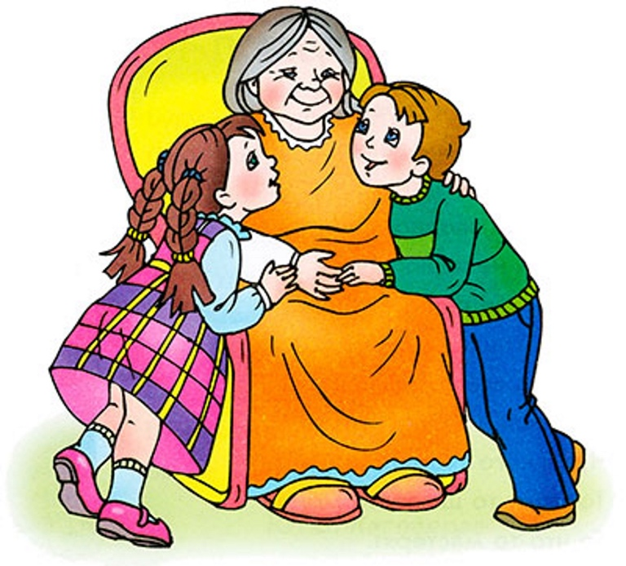

1. Мы с моею бабушкой
Старые друзья
До чего хорошая
Бабушка моя.
Сказок знает столько,
Что не перечесть
И всегда в запасе
Новенькая есть.

2. А вот руки бабушки -
Это просто клад.
Быть без дела бабушке
Руки не велят.
Золотые, ловкие,
Как люблю я их!
Нет, других, наверное
Не найти таких!

3 Со мною бабушка моя,
И значит, главная в доме - я,
Шкафы мне можно открывать,
Цветы кефиром поливать,
Играть подушкою в футбол
И полотенцем чистить пол.
Могу я есть руками торт,
Нарочно хлопать дверью!
А с мамой это не пройдет.
Я уже проверила.

Сегодня мы чествуем людей, без которых невозможно было бы наше собственное существование. Это столпы жизненного опыта и мудрости, на которых держится каждая семья.
Это хранители очага каждого дома. Мы желаем старшему поколению уважения близких, здоровья на все годы и долгой жизни на радость всей семье! С праздником!
Наши бабушки и дедушки не только ухаживают за внуками, пекут пироги и варят варенье, плетут из лозы и бересты изделия, но и находят себя в творчестве. Кто-то пишет стихи, кто-то рисует картины, кто-то вышивает, а кто-то вяжет теплые вещи для своих близких и друзей, вкладывая в них свою любовь.
Бабушкам и дедушкам
Ты одна из всех, кого я знаю,
Столько лет на свете прожила.
И всегда хорошая такая,
Ласковая, добрая моя.
Ты всегда заботилась о детях,
Собирала нас ты в 1 класс.
Много добрых бабушек на свете,
Но всех лучше бабушка у нас!

Дедушкины руки, дедушкины руки!
Они никогда не страдают от скуки!
Им в день выходной не бывает покоя.
Знакомо тяжёлое им и большое.
Рабочие руки, в мозолях, бугристые,
Рабочие и ослепительно чистые.
Всё делают так хорошо и умело,
Как в поговорке: «В них спорится дело!»
За всё, что есть сейчас у нас.

А у бабушки моей волосы седые.
А у бабушки моей руки золотые.
И в заботах целый день рук не покладает.
То на спицах вяжет шарф, то носки латает.
Ни одной минуты нет у неё свободной,
Я без дела не сижу, помогаю тоже,
Потому что быть хочу на неё похожей!

Бабушка наша очень добра.
Бабушка наша совсем не стара.
Если на лбу появляется шишка,
Пуговки нет, изорвется пальтишко,
Или какая другая беда –
Бабушка мне помогает всегда!

Дедушка добрый, любимый,
Дедушка славный, незаменимый,
С праздником этим тебя поздравляем
Всяких благ в твоей жизни желаем:
Чтобы ты никогда не болел,
Чтобы ты никогда не старел,
Чтобы вечно был ты для нас молодой,
Веселый и добрый, и нужный такой.
Если вдруг придется туго,
Друг спасет от разных бед.
Очень я похож на друга,
Не могу понять я все же,
Удивленья не тая,
Кто из нас двоих моложе —
То ли дед мой, то ли я?
С таким хорошим дедом
Не скучно даже в дождь,
С таким хорошим дедом
Нигде не пропадешь!

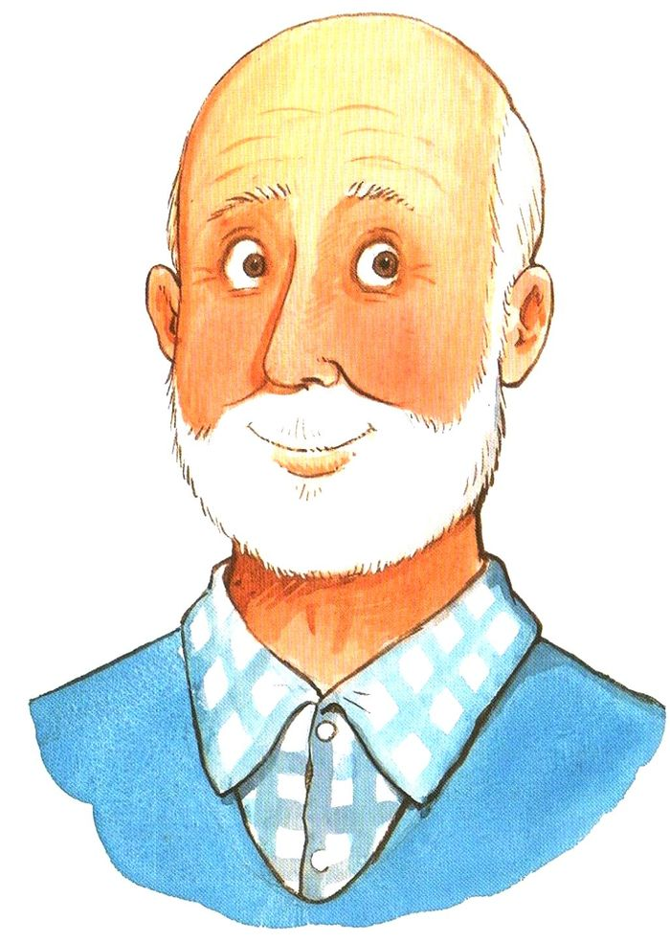

Викторина для бабушек «По дорогам сказок»

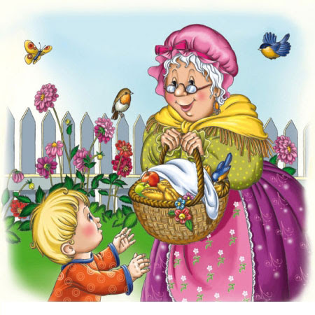

1.Что испекла бабушка из остатков муки, которые собрал для нее дедушка. (колобок)
2.Видно, у этих семерых ребятишек не было бабушки, и маме пришлось оставить их дома без присмотра, чтобы сходить за молоком? Из какой сказки это семейство? (волк и 7 козлят)
3.Всем, всем, всем принцам! Убедительная просьба, ближайшие 100 лет не беспокоить её своими поцелуями. Хочет спать. (спящая красавица)
4.Эта старушка мечтала о богатстве и даже превратилась уже в царицу, но жадность привела ее к прежней нищете. Из какой сказки эта старушка? (сказка о рыбаке и рыбке)
5.Чтобы хорошенько пообедать, этот подлый обманщик прикинулся бабушкой. В чепчике, очках и под одеялом узнать его было трудно. Кто это? (волк — «Красная Шапочка»)
6.В этой сказке пришлось плакать бабушке и деду из-за того, что разбилось золотое изделие. (курочка ряба)
7.В какой сказке участвовали не только бабушка и дедушка, но еще и разные звери? (Русская народная сказка «Репка»)
8. В какой сказке бабушка пожалела плачущую девочку Женю и дала ей волшебный цветок? (В. Катаев «Цветик – семицветик».
Викторина «Кто эта дама?»
1.Дама с ледяным сердцем (Снежная королева)
2.Дама, передвигающаяся на самом необычном виде транспорта? (Баба Яга на метле)
3.Самая буйная дама на свете (Вьюга)
4.Дама, ходящая всегда в чёрных одеждах, которой однажды достался бесплатно молочный продукт («Вороне где-то бог послал кусочек сыра»)
5.Бедная, трудолюбивая девушка, ставшая женой принца (Золушка)

